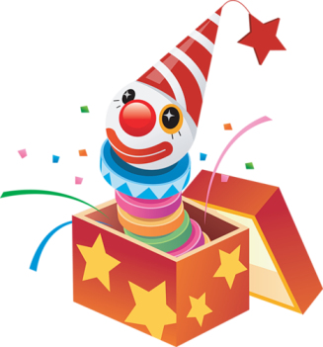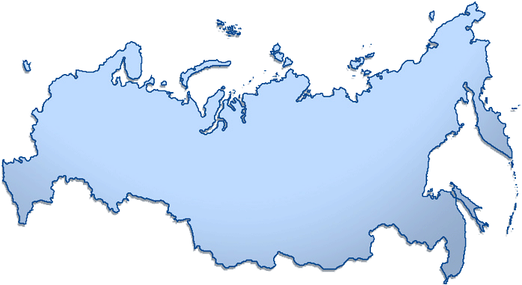

Выполняя задание, «строй глазки» любому из игроков.

Выполняя задание, мяукай как кошка «Miau“.

Выполняя задание, одной рукой непрерывно гладь себя по макушке по часовой стрелке.

Выполняй задание, стоя на одной ноге.

После каждого слова вставляй слово «also».

Выполняя задание, пританцовывай.

Выполняй задание, встав на одно колено.

Выполняй задание под столом и со спичками в зубах.

Изображай пингвина, выполняя задание.

Выполняй задание, надув щеки, как хомячок.

Хлопай в ладоши, выполняя задание.

Выполняй задание, крася губы.

Выполняй задание, изображая «лунную походку».

Выполняй задание, делая гимнастику.

Выполняй задание, изображая обморок.